Όνομα: Τσιαβές Χρήστος Α.Μ.: 0712104

ΠΡΟΓΡΑΜΜΑ ΑΓΩΓΗΣ ΥΓΕΙΑΣ

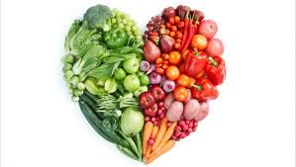

ΘΕΜΑ: Άσκηση και Διατροφή

- Το Πρόγραμμα αυτό τα θα εφαρμοστεί σε δημοτικό σχολείο στην Β’ και Γ’ Δημοτικού την χρονιά 2015-2016
- Τα τμήματα θα έχουν:
  - Β’ δημοτικού: 18 παιδία
  - Γ’ δημοτικού: 16 παιδία

Σκοπός του Προγράμματος: Ο σκοπός του προγράμματος θα είναι να ενημερωθούν και να προβληματιστούν τα παιδιά σχετικά με την διατροφή και τους υγιεινούς τρόπους ζωής.

Στόχοι:
1. Να διακρίνουν τις υγιεινές διατροφές από τις βλαβερές
2. να ενημερωθούν τα παιδιά για την βασικότατα του πρωινού στην διατροφή
3. να περιγράφουν και να ονομάζουν είδη τροφών
4. Να παίξουν να εκφραστούν ελεύθερα και να διασκεδάζουν
5. να ενημερωθούν για τα καθημερινά γεύματα και τις ποσότητες του κάθε γεύματος

Το πρόγραμμα αυτό είναι σημαντικό να εφαρμοστεί διότι τα παιδιά πρέπει από μικρή ηλικία να κατανοήσουν τη σοβαρότητα του τρόπου μια σωστής και υγιεινής διατροφής σε συνδυασμό με τν αθλητισμό. Πρέπει λοιπόν τα παιδιά να εμπεδώσουν πως η διατροφή με την άσκηση είναι αλληλένδετα!

Προσδοκώ ότι θα πετύχω όλους τους στόχους που έχω θέσει στο πρόγραμμα που ακολουθεί!

ΜΑΘΗΜΑ 1^{ο}:
Σκοπός:
Πρώτα απ όλα ο κυριότερος στόχος του πρώτου μαθήματος είναι να προσελκύσω τα παιδιά μέσα από παιγνιώδης δραστηριότητες, οι οποίες θα σχετίζονται με διαφόρων ειδών τρόφιμα και να κεντρίσω το ενδιαφέρον τους σχετικά με την διατροφή. Έπειτα να τα καθοδηγήσω έτσι, ώστε στην πορεία να θέλουν από μόνα τους να μάθουν το πώς θα τρέφονται σωστά ακολουθώντας μια υγιεινή διατροφή η οποία θα βοηθήσει στη σωστή ανάπτυξη τους, αποφεύγοντας διάφορα προβλήματα υγείας όπως είναι ο σακχαρώδης διαβήτης, η παχυσαρκία, αρτηριακή υπέρταση κ.α.
Παραδείγματος χάρη:
Για να τραβήξουμε το ενδιαφέρον των παιδιών πρώτα απ όλα εκτυπώνουμε διάφορα τρόφιμα όπως για παράδειγμα φρούτα, λαχανικά, διαφόρων ειδών ζυμαρικά και γαλακτοκομικά και στην πορεία τα κόβουμε σε δύο τρία κομματάκια τα ανακατεύουμε και αφού χωρίσουμε τα παιδιά σε ομάδες τους ζητάμε να τα επανενώσουν και να ονοματίσουν πως λέγονται τα τρόφιμα που ανακάλυψαν. Στο τέλος σηκώνεται ένα παιδί από κάθε ομάδα και ανακοινώνει τα τρόφιμα που βρήκανε
αν μια ομάδα επανενώσει ένα τρόφιμο που δεν ξέρει πως ονομάζεται ρωτάμε τα παιδιά από τις υπόλοιπες ομάδες αν το γνωρίζουν ώστε μόλις τελειώσει αυτό το παιχνίδι αναζήτησης όλα τα παιδιά να γνωρίζουν όλα τα τρόφιμα που έχουν μπροστά τους. Στην πορεία κόβουμε και ετοιμάζουμε μικρά κομμάτια από χαρτόνι διαφορετικού χρώματος και αυτό γιατί θα μας βοηθήσει στον δεύτερο στόχο που έχουμε ο οποίος είναι να μάθουμε στα παιδιά πως όλα τα τρόφιμα χωρίζονται σε κατηγορίες και ποιες κατηγορίες είναι αυτές. Έπειτα ζητάμε από τα παιδιά να χρωματίσουν με μαρκαδόρους όλα τα τρόφιμα που έχουν ανακαλύψει.
Αφού λοιπόν τα χρωματίσουν θα έχουμε ετοιμάσει ένα μεγάλο χαρτόνι το οποίο θα απεικονίζει την διατροφική πυραμίδα. Η πυραμίδα θα συμπεριλαμβάνει όλες τις κατηγορίες τροφίμων όπως για παράδειγμα ΦΡΟΥΤΑ, ΛΑΧΑΝΙΚΑ, ΖΥΜΑΡΙΚΑ, ΓΑΛΑΚΤΟΚΟΜΙΚΑ, ΚΡΕΑΤΙΚΑ κ.α.
Αφού κατατάξουμε όλοι μαζί τα τρόφιμα σε κατηγορίες θα πάρουμε τα μικρά χαρτόνια που ετοιμάσαμε προηγουμένως θα κολλήσουμε σε κάθε χρώμα από μια κατηγορία τροφίμων και θα τα συμπεριλάβουμε όλα στην πυραμίδα.
Τρίτο και εξίσου πολύ σημαντικό το οποίο θα πρέπει να γίνει σαφές από την αρχή είναι να κατανοήσουν τα παιδιά πως όλες οι τροφές δεν είναι ίδιες. Πρέπει λοιπόν να κάνουμε μια καλή και σωστή ενημέρωση σε όλα τα παιδιά ώστε να καταλάβουν τι ακριβώς σημαίνει ο όρος διατροφή και ποιες είναι οι “καλές” και οι “κακές” τροφές δηλαδή ποιες είναι οι υγιεινές και ποιες οι μη!

Μέσα και μέθοδοι που χρησιμοποιήθηκαν:
Για να επιτεύξουμε τους επιδιωκόμενους στόχους του πρώτου μαθήματος που σε γενικές γραμμές ήταν να ενημερώσουμε τα παιδιά σχετικά με την διατροφή και να τους κινήσουμε το ενδιαφέρον , χρησιμοποιήσαμε μια μέθοδο ανακάλυψης μέσα από ζωγραφιές και ένα παιχνίδι αναζήτησης.

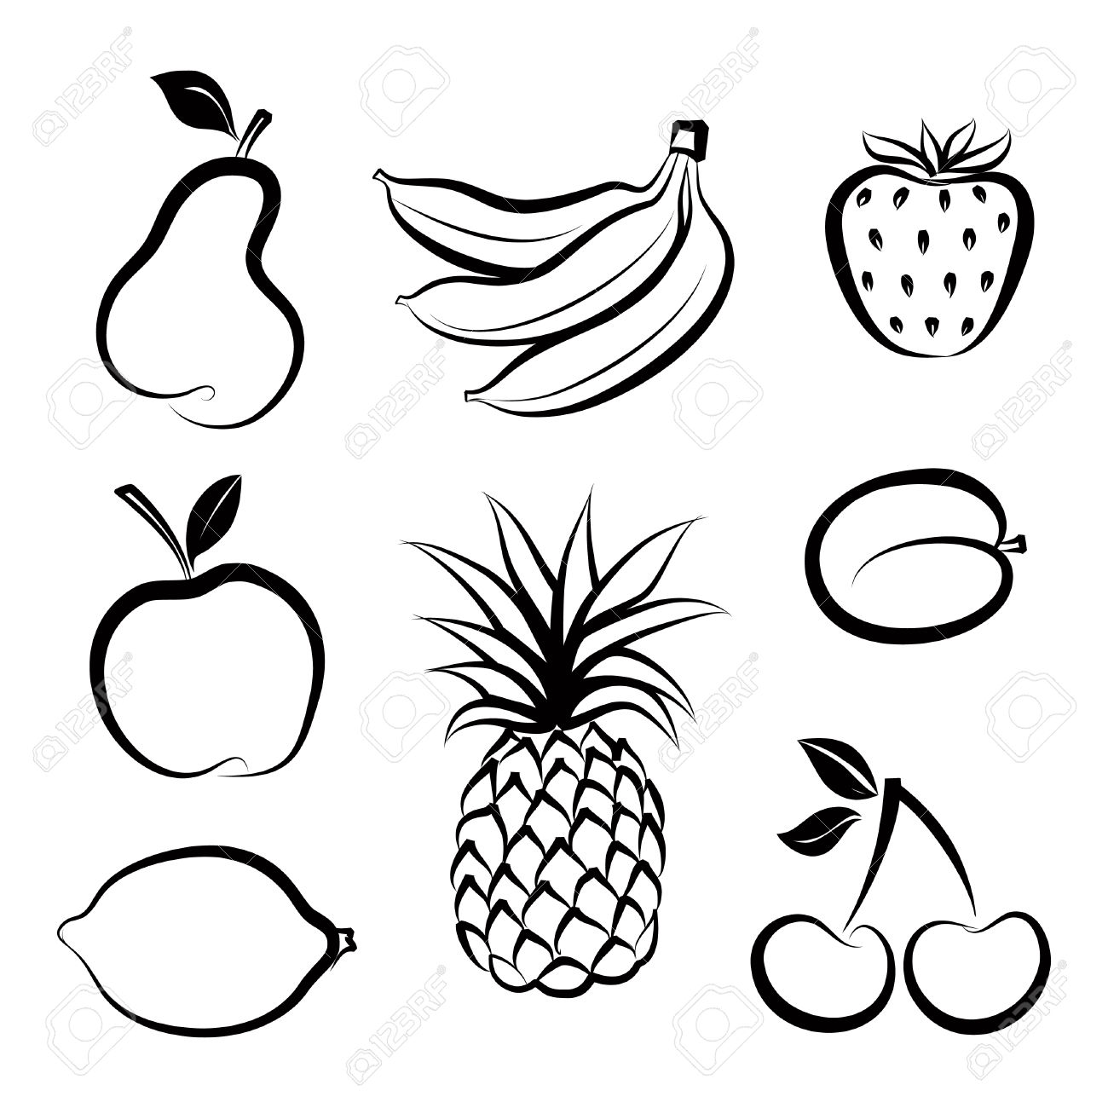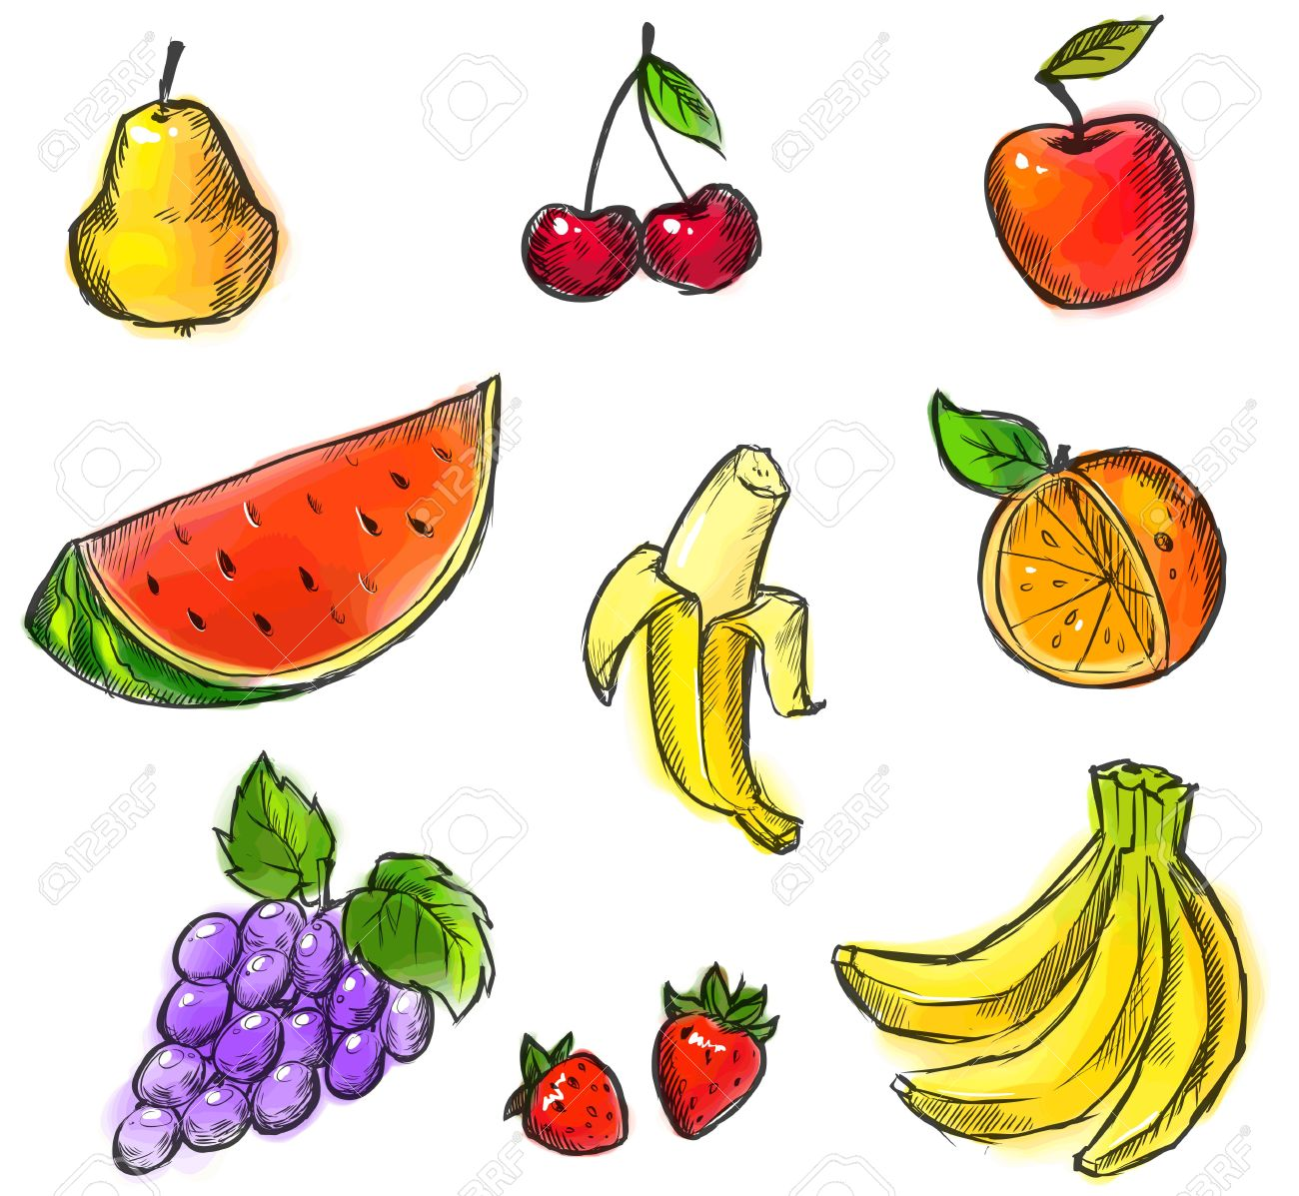

ΜΑΘΗΜΑ 2^{ο}:
Σκοπός:
Βασικός σκοπός του δεύτερου μαθήματος είναι να ενημερώσουμε τα παιδιά για την σημαντικότητα και τον βασικό ρόλο που “παίζει” το πρωινό στη διατροφή ενός ανθρώπου.

Μέσα και μέθοδοι που χρησιμοποιήθηκαν:
Για να γίνει αυτό εφικτό και πιο ρεαλιστικό ζητάμε από τα παιδιά από την προηγούμενη μέρα να μας φέρουν στο σχολείο καθένα από αυτά το πρωινό τους και να το αξιολογήσουμε. Και αφού γίνει αυτό στην συνέχεια τα ενημερώνουμε σχετικά με το τι πρέπει να συμπεριλαμβάνει ένα σωστό με βάση την μεσογειακή διατροφή πρωινό και πως το κάθε παιδί μπορεί να τροποποιήσει και να καλυτερεύσει το πρωινό του με βάση αυτά που έμαθε.

Σκοπός:
Δεύτερος σκοπός είναι να δούμε αν τα παιδιά κατάλαβαν αυτά που τους είπαμε την προηγούμενη μέρα στο πρώτο μάθημα δηλαδή , αλλά και να τα βοηθήσουμε να τα αφομοιώσουν.
Μέσα και μέθοδοι που χρησιμοποιήθηκαν:
Πρώτα απ όλα ζητάμε από τα παιδιά να μας γράψουν σε ένα χαρτάκι δύο με τρία από τα αγαπημένα τους φαγητά και αφού τα συγκεντρώσουμε όλα μαζί να τα αξιολογήσουμε. Να συζητήσουμε δηλαδή δύο πράγματα αν ανήκουν στην κατηγορία των υγιεινών τροφών ή όχι και δεύτερον σε ποια κατηγορία της πυραμίδας ανήκουν.
Δεύτερον για να το κάνουμε λίγο πιο διασκεδαστικό ζητάμε από τους μαθητές από την προηγούμενη μέρα να φέρουν από ένα τρόφιμο οποιασδήποτε κατηγορίας επιθυμούν και παίζουμε το παιχνίδι των αισθήσεων. Δηλαδή δένουμε με ένα μαντηλάκι τα μάτια από κάθε παιδί , μαζεύουμε όλα τα τρόφιμα στην έδρα και μόλις όλα τα παιδιά καλύψουν τα μάτια τους , τους τα μοιράζουμε τυχαία και πρέπει να καταλάβουν είτε από την αφή είτε από την όσφρηση ποιο τρόφιμο είναι.
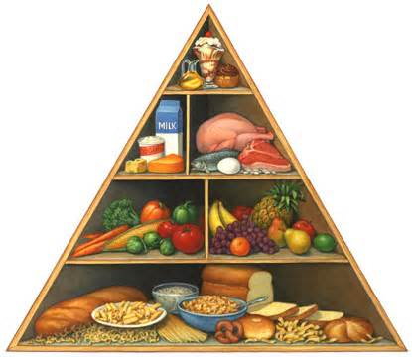

ΜΑΘΗΜΑ 3^{ο}:
Σκοπός:
Σκοπός αυτού του μαθήματος είναι τα παιδιά να ενημερωθούν και για τα υπόλοιπα γεύματα της ημέρας, δηλαδή το δεκατιανό, το μεσημεριανό, το απογευματινό και το βραδινό. Πρέπει να μάθουν λοιπόν ότι τα γεύματα μέσα σε μια μέρα πρέπει να είναι 5 αλλά και το τι ,πως και πόσο πρέπει να τρώνε σε κάθε γεύμα.
Μέσα και μέθοδοι που χρησιμοποιήθηκαν:
Δημιουργούμε λοιπόν ένα κολάζ από περιοδικά και εφημερίδες με φαγητά και κατατάσσουμε τις τροφές ανά γεύμα αυτή τη φορά. Ποιες δηλαδή πρέπει να τρώμε το πρωί και γιατί και ποιες τις υπόλοιπες ώρες τις μέρας. Τέλος βρίσκουμε έναν εύκολο και έξυπνο τρόπο για να μπορούν τα παιδιά να θυμούνται τις ποσότητες που πρέπει να τρώνε ανάλογα με το γεύμα μέσα στη μέρα λέγοντας τους πως :
Το πρωί πρέπει να τρώμε σαν άρχοντες
Το μεσημέρι σαν βασιλιάδες και
Το βράδυ σαν ζητιάνοι.

Τέλος ζητάμε από τα παιδιά να καταγράψουν τα γεύματα τους για 2-3 μέρες ώστε να τα αξιολογήσουμε στο επόμενο μάθημα και να δούμε πόσο κοντά είμαστε σε αυτό που θέλουμε να επιτύχουμε. Επίσης, αν δούμε ότι τα παιδιά δεν έχουν κουραστεί μπορούμε να τους κάνουμε και μια ενημέρωση για το πόσο σημαντικό ρόλο παίζει η άσκηση ,ώστε να τους κάνουμε μια μικρή εισαγωγή για το τέταρτο μάθημα που θα δώσουμε βάση στην γυμναστική.

ΜΑΘΗΜΑ 4^{ο}:
Σκοπός:
- Σκοπός αυτού του μαθήματος είναι να συνδυάσουμε την άσκηση με την διατροφή. Και τα όσα έχουμε μάθει μέχρι στιγμής.
- Να ενημερώσουμε τα παιδιά για τις τροφές που πρέπει να τρώνε πριν μετά αλλά και κατά τη διάρκεια της άσκησης.
- Να γνωστοποιήσουμε στα παιδιά την ύπαρξη βιταμινών και να τα ενημερώσουμε σχετικά με αυτό.
Μέσα και μέθοδοι που χρησιμοποιήθηκαν:
- Σκυταλοδρομίες: Χωρίζουμε τα παιδιά σε δύο ομάδες και σε απόσταση 20 μέτρων τοποθετούμε 7 καλαθάκια για την κάθε ομάδα. Το καθένα καλαθάκι είναι και από μια κατηγορία από αυτές που προαναφέραμε στο πρώτο μάθημα. Στο κέντρο υπάρχει άλλο ένα καλαθάκι για την κάθε ομάδα στο οποίο υπάρχουν μέσα διάφορα τρόφιμα. Μόλις ο εκπαιδευτικός δώσει το σήμα οι δύο αρχηγοί τρέχουν τραβάνε ένα τρόφιμο και στην συνέχεια πρέπει ανάλογα με αυτό που τράβηξαν να το αντιστοιχίσουν στο καλαθάκι με την κατηγορία στην οποία ανήκει. Στο τέλος θα ελέγξουμε αν μέσα σε κάθε καλαθάκι υπάρχει το σωστό τρόφιμο.

- Μέσα από quiz να βρίσκουμε ποια τρόφιμα πρέπει να τρώμε πριν κατά τη
Διάρκεια αλλά και μετά τις ώρες άθλησης.
3.Σκυταλοδρομίες: Χωρίζουμε τα παιδιά σε δύο ομάδες και σε απόσταση 20 μέτρων τοποθετούμε 7 καλαθάκια για την κάθε ομάδα. Το καθένα καλαθάκι είναι και από μια βιταμίνη. Στο κέντρο υπάρχει άλλο ένα καλαθάκι που έχει μέσα διάφορες ονομασίες φαγητών. Μόλις ο εκπαιδευτικός δώσει το σήμα οι δύο αρχηγοί τρέχουν τραβάνε ένα χαρτάκι και στην συνέχεια πρέπει ανάλογα με αυτό που τράβηξαν να το αντιστοιχίσουν στο καλαθάκι με την σωστή βιταμίνη. Στο τέλος θα ελέγξουμε αν μέσα σε κάθε καλαθάκι υπάρχει το σωστό στοιχείο.

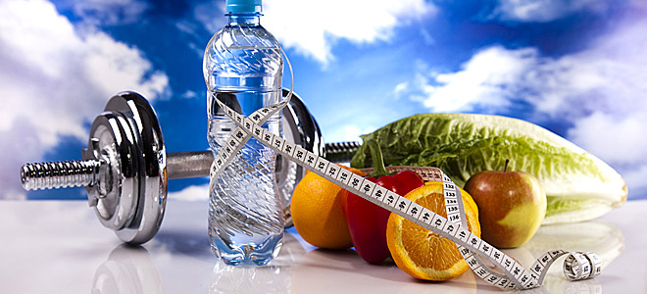

ΜΑΘΗΜΑ 5^{ο}:
Σκοπός: Επισκέψεις σε χώρους παραγωγής τροφίμων όπως για παράδειγμα γαλακτοβιομηχανίες, αρτοποιεία κ.α.
Μέσα και μέθοδοι που χρησιμοποιήθηκαν:
Διοργανώνουμε μια εκδρομή στο εργοστάσιο παραγωγής γάλακτος για να δούνε τα παιδιά πως παρασκευάζεται το γάλα και το τυρί.
Στην συνέχεια επισκεπτόμαστε με τα παιδιά την λαϊκή αγορά για να τους δείξουμε από πού μπορούνε να αγοράσουν τα φρούτα και τα λαχανικά τα οποία βρίσκονται στην κορυφή της διατροφικής πυραμίδας.
Τέλος η εκδρομή λαμβάνει χώρα σε ένα εργαστήριο αρτοποιίας όπου τα παιδιά θα δούνε πως παρασκευάζεται το ψωμί και θα ενημερωθούν για τα προϊόντα ολικής άλεσης.

ΜΑΘΗΜΑ 6^{ο}:
Σκοπός:
Εκδήλωση την οποία θα έχουν ετοιμάσει τα παιδιά που συμμετείχαν σε αυτό το πρόγραμμα δηλαδή οι μαθητές της δευτέρας και της τρίτης δημοτικού για να ενημερωθεί για την διατροφή όλο το σχολείο.
Μέσα και μέθοδοι που χρησιμοποιήθηκαν:
Διοργανώνουμε μια αθλητική διοργάνωση στην οποία:
- Τα παιδιά θα λάβουν μέρος σε διάφορες αθλητικές δραστηριότητες
- θα παρουσιάσουν διάφορα ποιηματάκια τα οποία θα έχουν σχέση με τις βιταμίνες.
- Θα τραγουδήσουν διάφορα τραγουδάκια
- θα παρουσιάσουν σκετσάκια τα οποία θα σατιρίζουν τις ανθυγιεινές τροφές
- Μαζί με τους εθελοντές γονείς θα έχουμε ετοιμάσει διάφορα σνακ όπως φρουτοσαλάτες κλπ

